Srednja gradbena, geodetska in okoljevarstvena šola Ljubljana
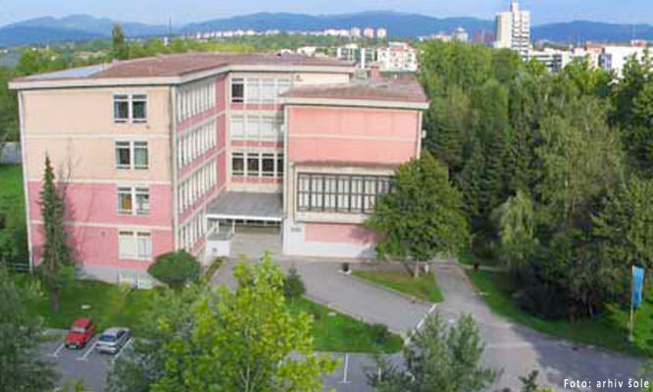
Dunajska 102
1000 Ljubljana

Uradna spletna stran:
http://www.sggos.si/

Svetovalna služba Dagmar Pirnovar Kadrijević
dagmar.pirnovar-kadrijevic@sggos.si
Kontakt : 01 5600 444

Predstavitev šole z dronom (2:55)
https://www.youtube.com/watch?v=khZhCOZT8Cw
Predstavitev šole- video (1:37)
https://www.youtube.com/watch?v=dh4ctltTF7I

- GRADBENI TEHNIK: predstavitev programa na spletni strani

- GEODETSKI TEHNIK: predstavitev programa na spletni strani

- OKOLJEVARSTVENI TEHNIK: predstavitev programa na spletni strani

- KAMNOSEK: predstavitev programa na spletni strani

- ZIDAR: predstavitev programa na spletni strani

-TESAR: predstavitev programa na spletni strani

- PEČAR-POLAGALEC KERAMIČNIH OBLOG: predstavitev programa na spletni strani

-UPRAVLJALEC TEŽKE GRADBENE MEHANIZACIJE: predstavitev programa na spletni strani

- POMOČNIK PRI TEHNOLOGIJI GRADNJE: predstavitev programa na spletni strani

- YOUTUBE

- FACEBOOK

- INSTAGRAM

